31-3-2016

CompuGlobalHiperMegaNet

DOCUMENTO DE ESPECIFICACIÓN DE REQUISITOS

Grupo 8 Proyecto Software



Contenido

**Introducción** 3

Objeto de negocio 3

Proceso de negocio 3

**Glosario de términos** 3

**Estructura y planificación de las reuniones realizadas** 3

Reuniones realizadas 3

Resumen de las reuniones 3

**Documentación de requisitos** 4

Requisitos funcionales 4

Requisitos no funcionales 4

**Formalización de requisitos** 5

Tabla de agrupación de requisitos funcionales y no funcionales 5

**Análisis de requisitos** 5

Actores/Stakeholders 5

Diagramas de casos de uso 5

Diagramas de Nivel 0 6

Diagramas de Nivel 1 7

Descripción de casos de uso 8

**ANEXOS** 9

Acta_2016_02_17 9

# **Introducción**

## Objeto de negocio

## Proceso de negocio

# **Glosario de términos**

**Stakeholder:** Cualquier persona/grupo que se verá afectado por el sistema de forma directa o indirecta.

**DER:** Documento de Especificación de Requisitos.

**Operaciones CRUD:** Son las operaciones de creado, lectura, modificación y borrado de datos.

**Datos:** En este contexto entenderemos como datos a los PC almacenados en la Base de datos.

**PC:** Entendemos como PC cualquier ordenador del que guardaremos en la base de datos los siguientes campos: ID, Modelo, Marca, Memoria RAM, Procesador, Sistema Operativo, Almacenamiento, Tamaño de pantalla en pulgadas, Tarjeta Gráfica y Conexiones.

# **Estructura y planificación de las reuniones realizadas**

## Reuniones realizadas

**Primera reunión**

**Fecha de la reunión:**

Miércoles 17 de Febrero de 2016

**Asistentes:**

Alumnos: Mario Arcega, Adrian Casans, Pablo Esteban, Adrian Fañanás, Alberto Milián

**Objetivos:**

El objetivo de la reunión era el de definir los requisitos funcionales y no funcionales,

dividir la lista de requisitos en 2 iteraciones, definir casos de uso, boceto de interfaz y

establecer una propuesta inicial de planificación de alto nivel.

## Resumen de las reuniones

Para un resumen más detallado de la reunión, consultar el acta_2016_02_17 incluida en el anexo al final del documento.

# **Documentación de requisitos**

## Requisitos funcionales

RF1 – El administrador de la aplicación podrá crear añadir PC’s a la base de datos de la aplicación.

RF2 – El administrador de la aplicación podrá eliminar PC’s de la base de datos.

RF3 – El administrador de la aplicación podrá modificar la información de cualquiera de los campos de las características de cualquier PC.

RF4 – El usuario podrá comparar las características de varios PC’s al mismo tiempo

RF5 – La aplicación listara los PC de forma ordenada al inicio de la aplicación.

RF6 – El usuario podrá ver la información detallada de 1 PC

RF7 – El usuario podrá ordenar los PC`s por nombre (de forma ascendente o descendente) y por marca.

## Requisitos no funcionales

RNF1 – La base de datos será externa.

RNF2 – En la base de datos se almacenará como información de los administradores un correo electrónico, un nombre y su password.

RNF3 – El administrador deberá identificarse para acceder a las herramientas administrativas.

RNF4 – Al comparar PC`s el sistema solo nos permitirá comparar dos PC`s.

RNF5 – La información que se guardara de cada PC es la siguiente:

* Modelo
* Marca
* Memoria RAM (Capacidad)
* Procesador
* Sistema Operativo
* Capacidad de almacenamiento
* Pantalla (Tamaño en pulgadas)
* Tarjeta Grafica
* Conexiones

RNF6 – La aplicación se desarrollara en Android, bajo el programa “Android Studio”.

# **Formalización de requisitos**

## Tabla de agrupación de requisitos funcionales y no funcionales

|  |  |  |  |  |  |  |  |
| --- | --- | --- | --- | --- | --- | --- | --- |
|  | RF1 | RF2 | RF3 | RF4 | RF5 | RF6 | RF7 |
| RNF1 | 0 | 0 | 0 | 0 | 0 | 0 | 0 |
| RNF2 | A | A | A |  |  |  |  |
| RNF3 | A | A | A |  |  |  |  |
| RNF4 |  |  |  | B |  |  |  |
| RNF5 |  |  |  | B |  | B |  |
| RNF6 | 0 | 0 | 0 | 0 | 0 | 0 | 0 |

**Grupo 0**

El grupo está formado por los requisitos [RF1-RF7], están comprometidos por las restricciones expresadas en los RNF1 y RNF6.

**Grupo A [Administradores]**

El grupo está formado por los requisitos RF1, RF2 y RF3, están comprometidos por las restricciones expresadas en el RNF2 y RNF3.

**Grupo B [PC]**

El grupo está formado por los requisitos RF4 y RF6, están comprometidos por las restricciones expresadas en el RNF4 y RNF5.

# **Análisis de requisitos**

## Actores/Stakeholders

**Administrador:** Cualquier persona que tenga una cuenta de administrador, esta persona puede realizar las operaciones de un usuario normal, pero además, podrá logearse en el sistema y se le añaden varias opciones en los diferentes menús, tales como “Cerrar sesión”, “Crear PC”, “Borrar PC” y “Editar PC”.

**Usuario:** Cualquier persona que utiliza la aplicación, tendrá acceso a las funcionalidades básicas de usuario, como ver una lista de PC’s, puede seleccionar un PC y ver su información y puede comparar 2 PC para ver la información de ambos a la vez.

## Diagramas de casos de uso

Hemos realizado los diagramas de casos de uso de nivel 0 (*Figura 1*) y también de nivel 1 (*Figuras 2 y 3*), en el diagrama de nivel 0 en el que quedan reflejadas las funcionalidades de todos los Stakeholders, y un diagrama de nivel 1 por cada stakeholder que existe en el sistema, con lo que podemos ver las funcionalidades del sistema de forma más completa.

### Diagramas de Nivel 0

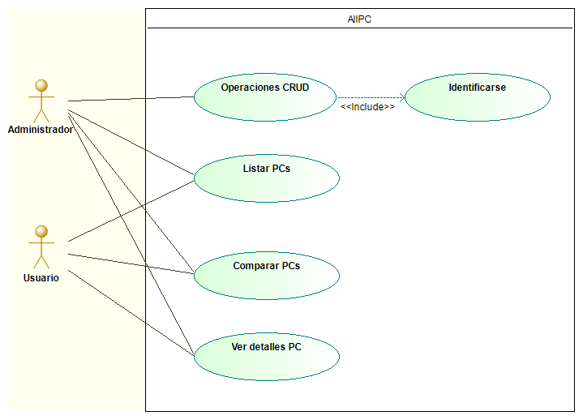

Figura 1. Diagrama de casos de uso nivel 0

### Diagramas de Nivel 1

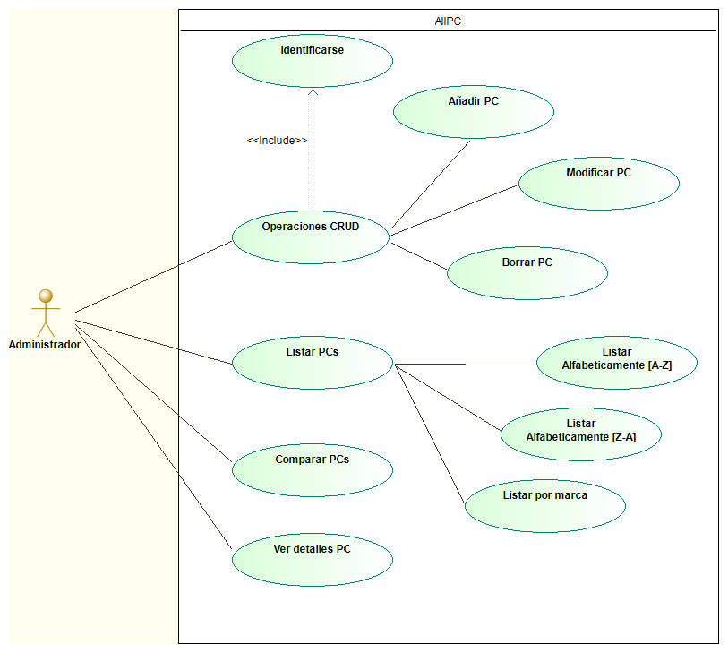

Figura 2. Diagrama de casos de uso nivel 1 - Administrador

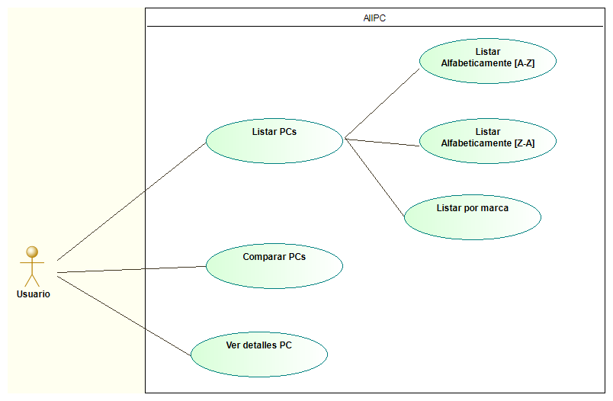

Figura 3. Diagrama de casos de uso nivel 1 - Usuario

## Descripción de casos de uso

Asfd

# **ANEXOS**

## Acta_2016_02_17

|  |  |
| --- | --- |
| ROLES DE LA REUNIÓN | |
| Mario Arcega | Cronometrador |
| Adrián Casans | Preparador |
| Pablo Esteban | Director |
| Adrián Fañanás | Secretario |
| Alberto Milián | Observador |

**TEMAS TRATADOS EN LA REUNIÓN**

**Elección de la finalidad de la aplicación**

La aplicación será un catálogo online de ordenadores, esta aplicación servirá para ver una lista de ordenadores, así como sus características y ofrecerá la posibilidad de comparar 2 ordenadores.

**Elección del nombre de la aplicación**

Adrián Casans propuso como nombre de la aplicación “AllPC”, se procedió a la votación y salió como resultado la aprobación de “AllPC” como nombre de la aplicación por todos los miembros del equipo.

**Requisitos a cumplir para el proyecto**

Tras un debate sobre qué requisitos debería cumplir la aplicación “AllPC” y tras la realización de varios borradores a papel, la lista de requisitos quedo finalmente de la siguiente forma.

Requisitos Funcionales

* RF1: El administrador de la aplicación podrá crear añadir PC’s a la base de datos de la aplicación.
* RF2: El administrador de la aplicación podrá eliminar PC’s de la base de datos.
* RF3: El administrador de la aplicación podrá modificar la información de cualquiera de los campos de las características de cualquier PC.
* RF4: El usuario podrá comparar las características de varios PC’s al mismo tiempo
* RF5: La aplicación listara los PC de forma ordenada al inicio de la aplicación.
* RF6: El usuario podrá ver la información detallada de 1 PC
* RF7: El usuario podrá ordenar los PC`s por nombre (de forma ascendente o descendente) y por marca.

Requisitos No Funcionales

* RNF1: La base de datos será externa.
* RNF2: En la base de datos se almacenará como información de los administradores un correo electrónico, un nombre y su password
* RNF3: El administrador deberá identificarse para acceder a las herramientas administrativas
* RNF4: La aplicación dejara comparar 2 PC’s
* RNF5: La información que se guardará de cada pc es la siguiente:

· RAM

· Procesador

· Sistema Operativo

· Almacenamiento (disco duro)

· Pantalla (tamaño en pulgadas)

· Tarjeta gráfica

· Conexiones (número de puertos USB, HDMI, etc)

**Elección de tecnología y estrategia de diseño**

Para la elección de la tecnología a utilizar se han planteado 3 opciones:

* Tecnología Web
* iOS
* Android

Se descartó iOS debido al desconocimiento de todos los miembros del equipo sobre el desarrollo en la plataforma.

El equipo se decantó por realizar una aplicación para Android ya que todo el equipo conoce la plataforma y el desarrollo de aplicaciones Android tras las prácticas de Ingeniería Software.

Se ha realizado un diagrama de casos de uso (figura 1) y un primer boceto de la GUI (figura 2).

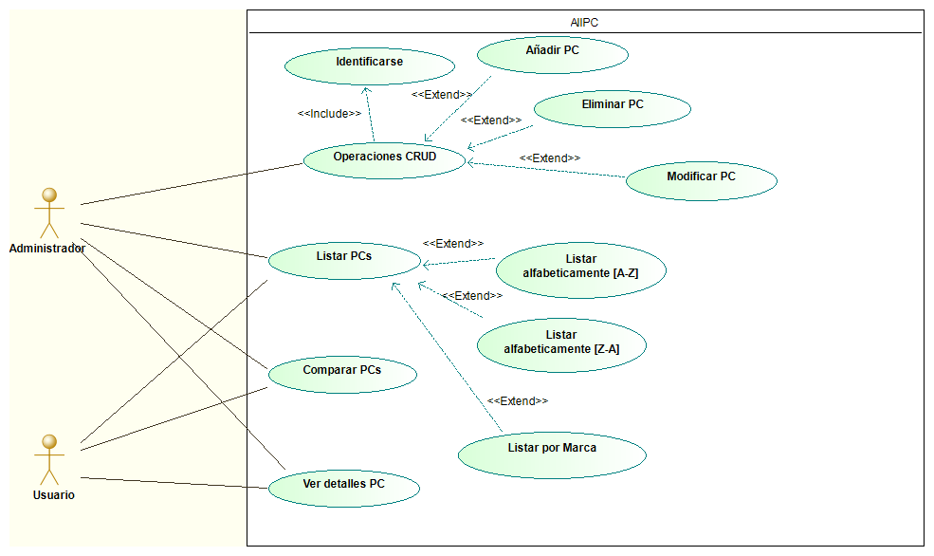

Figura 1. Diagrama de casos de uso

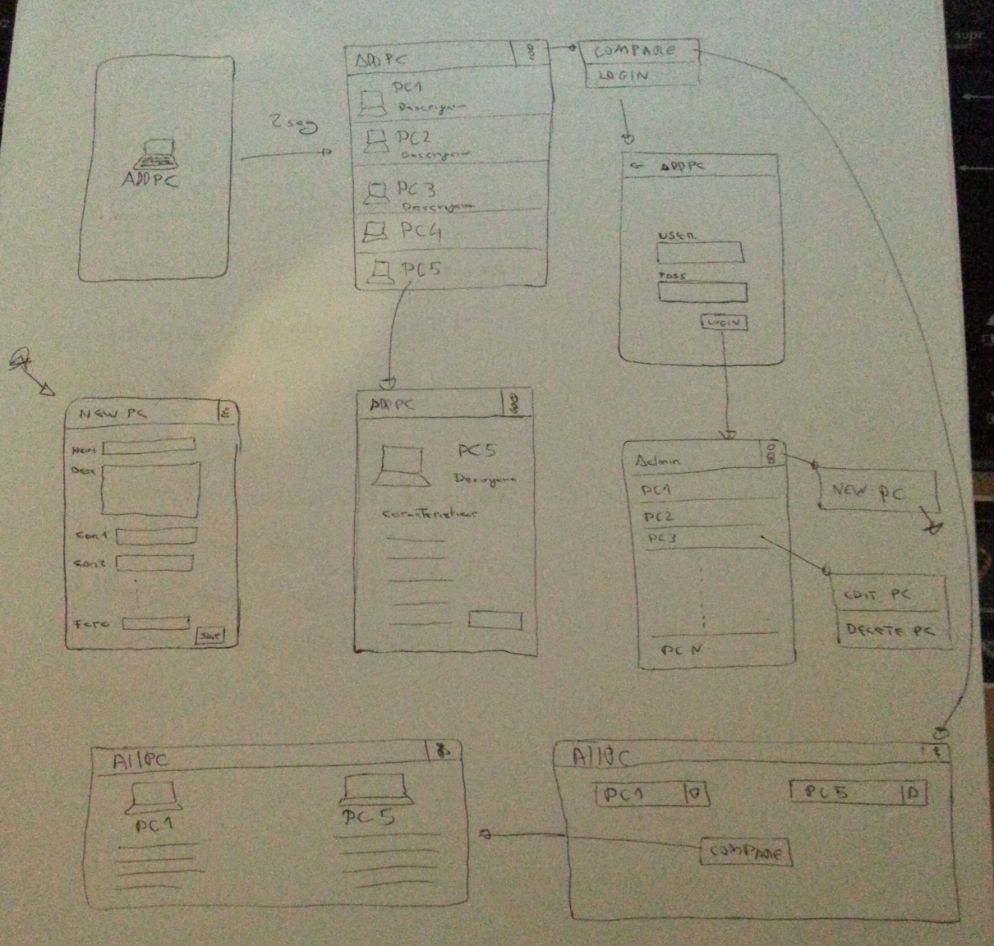

Figura 2. Primer boceto de la GUI

**Logotipo de la aplicación**

Hemos elegido la siguiente imagen como logotipo para la aplicación.



**Elección de estándares**

La elección de estándares que vamos a usar está basada en su completitud por el entorno en el que se va a desarrollar la App

* Android design, Android 4.0 (CES 2012)

**Propuesta inicial de planificación de alto nivel**

Los principales problemas que creemos que nos pueden surgir son los siguientes:

* Problema con la conexión con la base de datos
* Crear la GUI
* Nº PC’s a comparar
* Posibles cambios en la GUI
* Posibles errores de programación

Estimación de tiempos para el trabajo:

* Interfaz (incluimos tiempo de programación del código de la App): 250h
* Base de datos: 5h
* Conexión con la base de datos: 5-10h
* Pruebas de funcionamiento: 10 – 15h
* Reuniones: 100h
* Funcionalidad: 10h
* Documentación: 30 – 40h
* Formación: 30h

**Repartición de los requisitos entre las dos iteraciones**

Para la primera iteración decidimos cumplir los siguientes requisitos:

RF1, RF2, RF3, RF5, RNF1, RNF2, RNF3, RNF5

* RF1: El administrador de la aplicación podrá crear añadir PC’s a la base de datos de la aplicación.
* RF2: El administrador de la aplicación podrá eliminar PC’s de la base de datos.
* RF3: El administrador de la aplicación podrá modificar la información de cualquiera de los campos de las características de cualquier PC.
* RF5: La aplicación listara los PC de forma ordenada al inicio de la aplicación.
* RNF1: La base de datos será externa.
* RNF2: En la base de datos se almacenará como información de los administradores un correo electrónico, un nombre y su password
* RNF3: El administrador deberá identificarse para acceder a las herramientas administrativas
* RNF5: La información que se guardará de cada pc es la siguiente:

· RAM

· Procesador

· Sistema Operativo

· Almacenamiento (disco duro)

· Pantalla (tamaño en pulgadas)

· Tarjeta gráfica

· Conexiones (número de puertos USB, HDMI, etc)

Y para la segunda iteración dejamos los siguientes requisitos:

RF4, RF6, RF7, RNF4

* RF4: El usuario podrá comparar las características de varios PC’s al mismo tiempo
* RF6: El usuario podrá ver la información detallada de 1 PC
* RF7: El usuario podrá ordenar los PC`s por nombre (de forma ascendente o descendente) y por marca.
* RNF4: La aplicación dejara comparar 2 PC’s